**บทที่ 3**

วิธีการดำเนินโครงงาน

วิธีการดำเนินโครงงานระบบการจัดการผู้ใช้ มีวิธีในการดำเนินโครงงานดังต่อไปนี้ คือ

3.1 การศึกษาปัญหาของการแสดงผลข้อมูลประเภทกราฟแบบเดิม

3.2 การศึกษาความเป็นไปได้ และขอบเขตของการทำงาน

3.3 การวิเคราะห์ และออกแบบโปรแกรมแล้วโครงสร้างข้อมูล

**3.1 การศึกษาปัญหาของการแสดงผลข้อมูลประเภทกราฟแบบเดิม**

เนื่องจากข้อมูลในปัจจุบันมีข้อมูลเชิงความสัมพันธ์อยู่มากซึ่งข้อมูลเหล่านั้นสามารถแทนให้อยู่ในรูปของกราฟได้ แต่ว่าแม้ว่าข้อมูลจะอยู่ในรูปแบบของกราฟแต่การที่ จะคิดดำเนินการกับข้อมูลดังกล่าวนั้นปัจจุบันนั้นใช้การจินตนาการรูปกราฟต่างๆ นั้นเป็นส่วนมาก ซึ่งอาจจะทำให้ไม่เห็นภาพของข้อมูลที่ชัดเจน ซึ่งการจินตนาการรูปของกราฟนั้นอาจจะทำให้เกิดความผิดพลาดในการคิดได้ หรือว่าถ้าข้อมูลมีขนาดใหญ่การจินตนาการนั้นอาจจะไม่เพียงพอที่จะใช้ในการวิเคราะห์กราฟที่เกิดขึ้น หรือในการที่เราใช้ อัลกอริทึมที่จะใช้จัดการกับกราฟนั้นอาจจะทำให้ได้ผลที่เข้าใจได้ยาก และการจะอธิบายผลต่อผู้อื่นก็เป็นเรื่องยากด้วย

**3.2 การศึกษาความเป็นไปได้ และขอบเขตของงาน**

จากการศึกษาการทำงานกับข้อมูลชนิดกราฟแบบเดิม จะพบว่าปัญหาเกี่ยวกับการนำเสนอข้อมูลเชิงความสัมพันธ์(หรือกราฟ) ในรูปแบบเดิมนั้น ยังไม่มีประสิทธิภาพเพียงพอสำหรับการนำไป แสดงผลให้ผู้ใช้ทั่วไปสามารถเข้าใจได้ ทำให้การนำไปคิดวิเคราะห์และพัฒนาต่อเป็นไปได้ยาก เพราะว่าผู้ใช้ไม่เข้าใจข้อมูล การปรับการแสดงผลข้อมูลชนิดกราฟให้อยู่ในรูปแบบกราฟิก อาจจะเป็นแนวทางหนึ่งในการช่วยให้ผู้ที่ดูข้อมูลเชิงความสัมพันธ์ (หรือกราฟ) สามารถเข้าใจข้อมูลเหล่านั้นได้มากขึ้น

ผู้จัดทำโครงงานจึงมีแนวคิดที่จะพัฒนาโปรแกรมแสดงผลข้อมูลชนิดกราฟให้อยู่ในรูปกราฟิก ขึ้นเพื่อคอยให้บริการในส่วนของการแสดงผลข้อมูลเชิงความสัมพันธ์ต่างๆ ออกมาในรูปแบบกราฟิก โดยโปรแกรมจะมีความสามารถหลักๆดังนี้

1. สามารถอ่านไฟล์ข้อมูลเชิงความสัมพันธ์ขึ้นมาแสดงผลได้
2. สามารถที่จะสร้างหรือแก้ไขกราฟได้เอง เพื่อใช้ในการจัดการกราฟต่างๆ ได้ในระดับหนึ่ง เช่น การเพิ่มลดจุดตัด เคลื่อนย้ายจุดตัด การบันทึกกราฟหลังการเปลี่ยนแปลง
3. สามารถที่จะเพิ่มความสามารถในการจัดการกราฟด้วยอัลกอริทึมโดยจะแสดงผลออกมาโดยการเน้นสีที่ จุดตัดและเส้นที่เป็นผลลัพธ์
4. สามารถบันทึกกราฟที่แก้ไขหรือสร้างขึ้นมาได้โดยที่จะบันทึกแค่ส่วนของโครงสร้างเท่านั้น ไม่เก็บส่วนของตำแหน่งหรือสีของกราฟ

**3.3 การออกแบบโปรแกรม**

จากการศึกษาความเป็นไปได้ของการดำเนินการ แล้วจึงนำเข้าสู่ขั้นตอนของการออกแบบโปรแกรม โดยที่ผู้พัฒนาได้ทำการออกแบบโปรแกรมในรูปแบบของ Object Oriented โดยการมองส่วนประกอบของโปรแกรมเป็น Class และ Object เพื่อนำไปเขียนโปรแกรมต่อไปโดยส่วนประกอบหลักๆที่ต้องออกแบบมีดังนี้

3.1.1 ออกแบบส่วนของการติดต่อกับผู้ใช้ (User Interface)

3.1.2 คลาสไดอะแกรม (Class Diagram)

**3.3.1 ออกแบบส่วนของการติดต่อผู้ใช้ (User Interface)**

ออกแบบส่วนติดต่อผู้ใช้โปรแกรมเพื่อกำหนดส่งแนวทางในการพัฒนาและสิ่งที่จำเป็นต้องมีในโปรแกรม

**3.3.2 คลาสไดอะแกรม (Class Diagram)**

คลาสไดอะแกรมต้นแบบของโปรแกรมแสดงผลข้อมูลประเภทกราฟออกมาในรูปแบบกราฟิก ได้ออกแบบส่วนประกอบสำคัญของโปรแกรมไว้เพื่อเป็นต้นแบบในการเขียนโปรแกรมจริง แสดงให้เห็นดังรูป

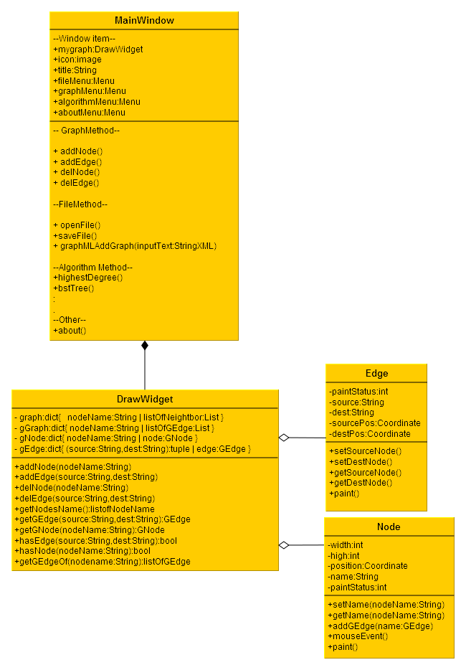

**รูปที่ 3-1**  คลาสไดอะแกรมของโปรแกรมแสดงผลข้อมูลประเภทกราฟ

**3.1.7 การออกแบบส่วนติดต่อกับผู้ใช้ (User Interface)**

จาการวิเคราะห์ และการออกแบบทั้งหมด ได้ส่วนการออกแบบส่วนที่ติดต่อกับผู้ใช้ เป็นการออกแบบเพื่อที่ให้ผู้ใช้เกิดความสะดวกในการใช้งาน และให้มีความสอดคล้องกับการใช้งานผ่านหน้าเว็บ ดังต่อไปนี้

3.3.7.1 การออกแบบส่วนติดต่อกับผู้ใช้ในส่วนของการทำงานของผู้ดูแลระบบการจัดการผู้ใช้

1. ส่วนติดต่อกับผู้ใช้ของระบบจัดการผู้ใช้ในส่วนของการทำงานของผู้ดูแลระบบ ซึ่งจะแสดงรายละเอียดของส่วนที่ติดต่อกับผู้ใช้ ดังรูปที่ 3-27

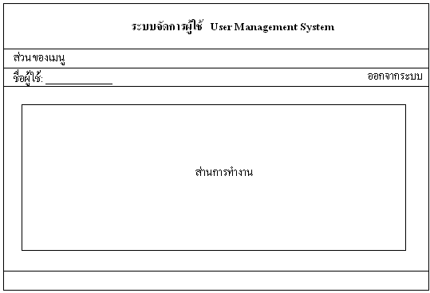

**รูปที่ 3-27**  ส่วนติดต่อกับผู้ใช้ของระบบจัดการผู้ใช้ในส่วนของการทำงานของผู้ดูแลระบบ

2. ส่วนติดต่อกับผู้ใช้ของการเข้าสู้ระบบของผู้ดูแลระบบ ซึ่งจะแสดงรายละเอียดของส่วนที่ติดต่อกับผู้ใช้ ดังรูป 3-28

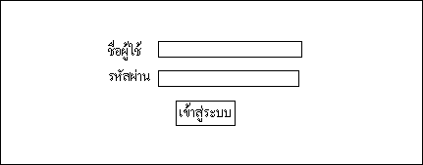

**รูปที่ 3-28**  ส่วนติดต่อกับผู้ใช้ของการเข้าสู้ระบบของผู้ดูแลระบบ

3. ส่วนติดต่อกับผู้ใช้ของการจัดการผู้ใช้ ซึ่งจะแสดงรายละเอียดของส่วนที่ติดต่อกับผู้ใช้ ดังรูป 3-29

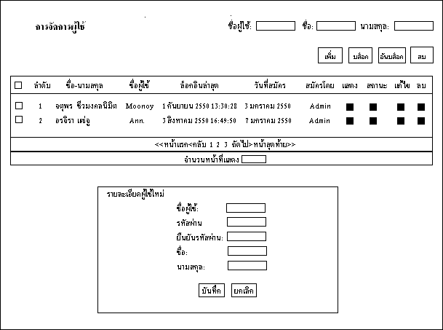

**รูปที่ 3-29**  ส่วนติดต่อกับผู้ใช้ของการจัดการผู้ใช้

4. ส่วนติดต่อกับผู้ใช้ของการแสดงรายละเอียดผู้ใช้ ซึ่งจะแสดงรายละเอียดของส่วนที่ติดต่อกับผู้ใช้ ดังรูป 3-30

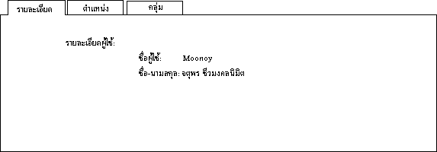

**รูปที่ 3-30**  ส่วนติดต่อกับผู้ใช้ของการแสดงรายละเอียดผู้ใช้

5. ส่วนติดต่อกับผู้ใช้ของการแสดงตำแหน่งงานที่ผู้ใช้ดำรง ซึ่งจะแสดงรายละเอียดของส่วนที่ติดต่อกับผู้ใช้ ดังรูป 3-31

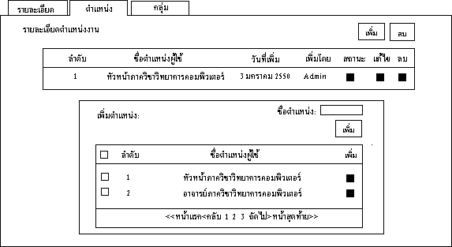

**รูปที่ 3-31**  ส่วนติดต่อกับผู้ใช้ของการแสดงรายละเอียดผู้ใช้

6. ส่วนติดต่อกับผู้ใช้ของการแสดงกลุ่มผู้ใช้ที่ผู้ใช้เป็นสมาชิก ซึ่งจะแสดงรายละเอียดของส่วนที่ติดต่อกับผู้ใช้ ดังรูป 3-32

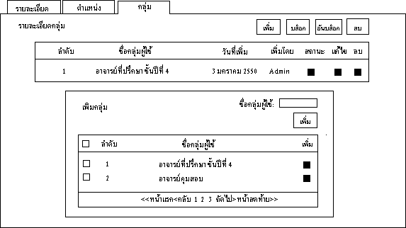

**รูปที่ 3-32**  ส่วนติดต่อกับผู้ใช้ของการแสดงกลุ่มผู้ใช้ที่ผู้ใช้เป็นสมาชิก

7.ส่วนติดต่อกับผู้ใช้ของการจัดการตำแหน่งงาน ซึ่งจะแสดงรายละเอียดของส่วนที่ติดต่อกับผู้ใช้ ดังรูป 3-33

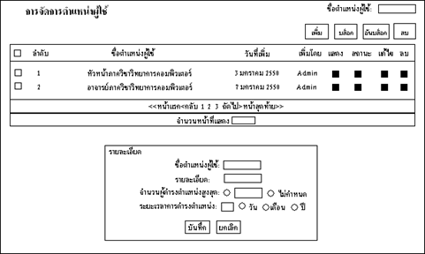

**รูปที่ 3-33**  ส่วนติดต่อกับผู้ใช้ของการจัดการกลุ่มผู้ใช้

8. ส่วนติดต่อกับผู้ใช้ของการแสดงผู้ดำรงตำแหน่งงาน ซึ่งจะแสดงรายละเอียดของส่วนที่ติดต่อกับผู้ใช้ ดังรูป 3-34

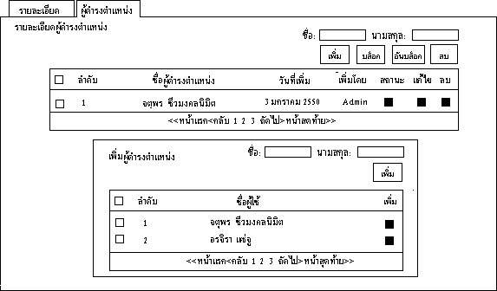

**รูปที่ 3-34**  ส่วนติดต่อกับผู้ใช้ของการแสดงแสดงผู้ดำรงตำแหน่งงาน

9. ส่วนติดต่อกับผู้ใช้ของการแสดงการจัดการกลุ่มผู้ใช้ ซึ่งจะแสดงรายละเอียดของส่วนที่ติดต่อกับผู้ใช้ ดังรูป 3-35

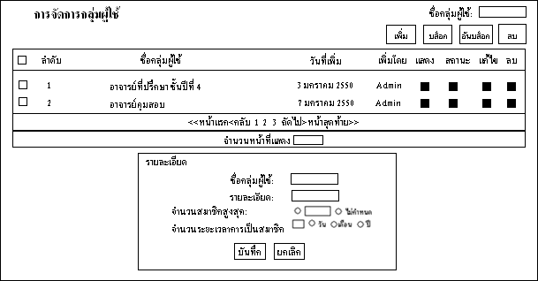

**รูปที่ 3-35**  ส่วนติดต่อกับผู้ใช้ของการแสดงการจัดการกลุ่มผู้ใช้

10. ส่วนติดต่อกับผู้ใช้ของการแสดงสมาชิกภายในกลุ่มผู้ใช้ ซึ่งจะแสดงรายละเอียดของส่วนที่ติดต่อกับผู้ใช้ ดังรูป 3-36

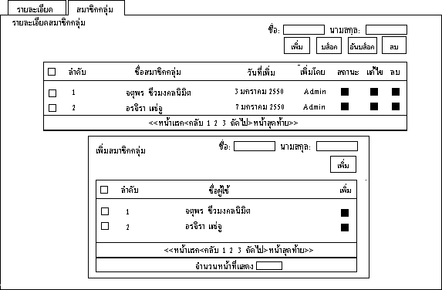

**รูปที่ 3-36**  ส่วนติดต่อกับผู้ใช้ของการแสดงสมาชิกภายในกลุ่มผู้ใช้

11. ส่วนติดต่อกับผู้ใช้ของการแสดงการจัดการโครงสร้าง ซึ่งจะแสดงรายละเอียดของส่วนที่ติดต่อกับผู้ใช้ ดังรูป 3-37

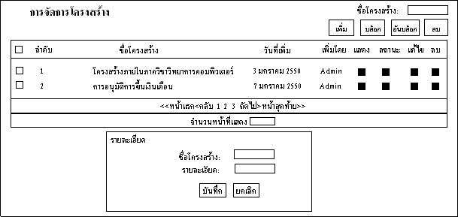

**รูปที่ 3-37**  ส่วนติดต่อกับผู้ใช้ของการแสดงการจัดการโครงสร้าง

12. ส่วนติดต่อกับผู้ใช้ของการแสดงโครงสร้างภายใน ซึ่งจะแสดงรายละเอียดของส่วนที่ติดต่อกับผู้ใช้ ดังรูป 3-38

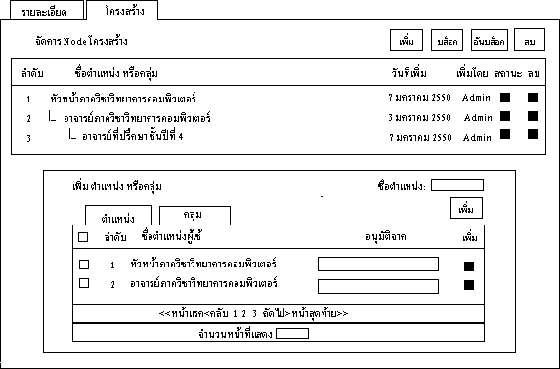

**รูปที่ 3-38**  ส่วนติดต่อกับผู้ใช้ของการแสดงโครงสร้างภายใน

13. ส่วนติดต่อกับผู้ใช้ของการแสดงการจัดการระบบงาน ซึ่งจะแสดงรายละเอียดของส่วนที่ติดต่อกับผู้ใช้ ดังรูป 3-39

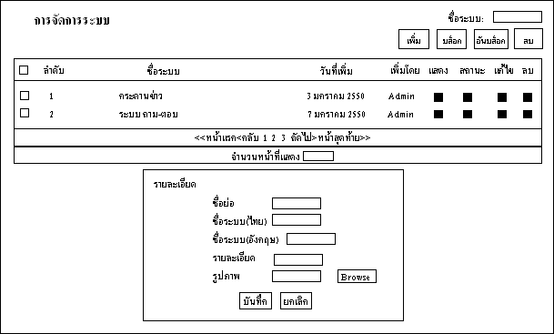

**รูปที่ 3-39**  ส่วนติดต่อกับผู้ใช้ของการแสดงการจัดการระบบงาน

14. ส่วนติดต่อกับผู้ใช้ของการแสดงการจัดการผู้ดูแลระบบการจัดการผู้ใช้ ซึ่งจะแสดงรายละเอียดของส่วนที่ติดต่อกับผู้ใช้ ดังรูป 3-40

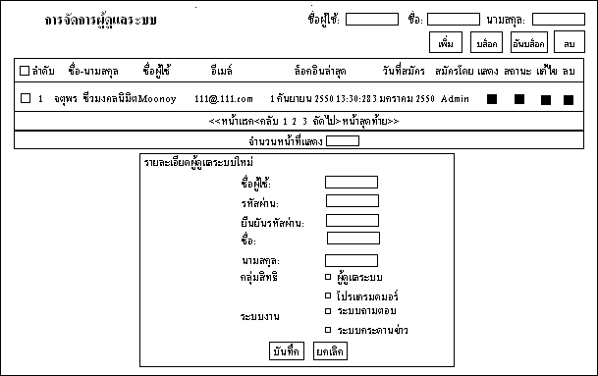

**รูปที่ 3-40**  ส่วนติดต่อกับผู้ใช้ของการแสดงการจัดการผู้ดูแลระบบการจัดการผู้ใช้

15. ส่วนติดต่อกับผู้ใช้ของการแสดงการเปลี่ยนรหัสผ่านของผู้ดูแลระบบการจัดการผู้ใช้ ซึ่งจะแสดงรายละเอียดของส่วนที่ติดต่อกับผู้ใช้ ดังรูป 3-41

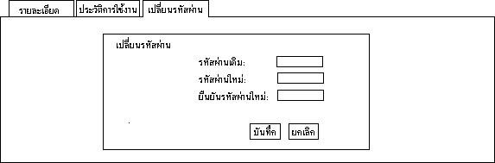

**รูปที่ 3-41**  ส่วนติดต่อกับผู้ใช้ของการแสดงการเปลี่ยนรหัสผ่านของผู้ดูแลระบบการจัดการผู้ใช้

16. ส่วนติดต่อกับผู้ใช้ของการแสดงการจัดการเมนูระบบการจัดการผู้ใช้ ซึ่งจะแสดงรายละเอียดของส่วนที่ติดต่อกับผู้ใช้ ดังรูป 3-42

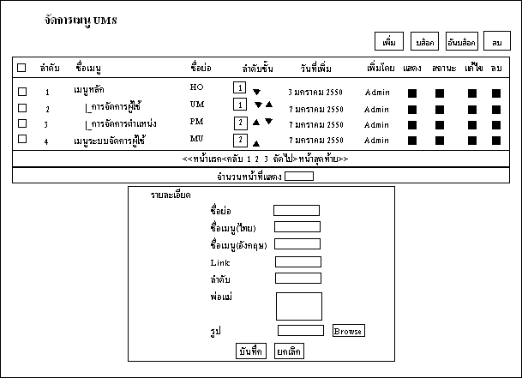

**รูปที่ 3-42**  ส่วนติดต่อกับผู้ใช้ของการแสดงการจัดการเมนูระบบการจัดการผู้ใช้

17. ส่วนติดต่อกับผู้ใช้ของการแสดงการจัดการกลุ่มสิทธิระบบการจัดการผู้ใช้ ซึ่งจะแสดงรายละเอียดของส่วนที่ติดต่อกับผู้ใช้ ดังรูป 3-43

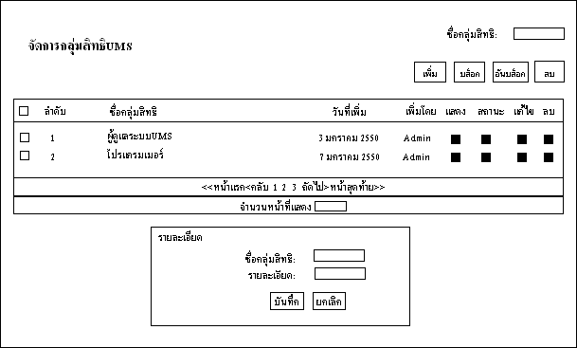

**รูปที่ 3-43**  ส่วนติดต่อกับผู้ใช้ของการแสดงการจัดการกลุ่มสิทธิระบบการจัดการผู้ใช้

18. ส่วนติดต่อกับผู้ใช้ของการแสดงการกำหนดสิทธิการเข้าใช้งานเมนูระบบการจัดการผู้ใช้ ซึ่งจะแสดงรายละเอียดของส่วนที่ติดต่อกับผู้ใช้ ดังรูป 3-44

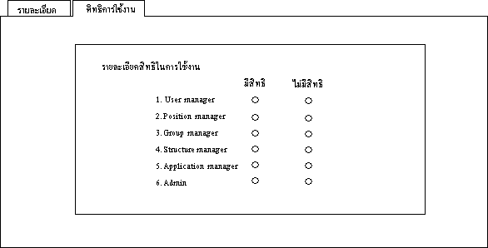

**รูปที่ 3-44**  ส่วนติดต่อกับผู้ใช้ของการแสดงการกำหนดสิทธิการเข้าใช้งานเมนูระบบการจัดการผู้ใช้

19. ส่วนติดต่อกับผู้ใช้ของการแสดงการจัดการเมนูระบบภายนอก ซึ่งจะแสดงรายละเอียดของส่วนที่ติดต่อกับผู้ใช้ ดังรูป 3-45

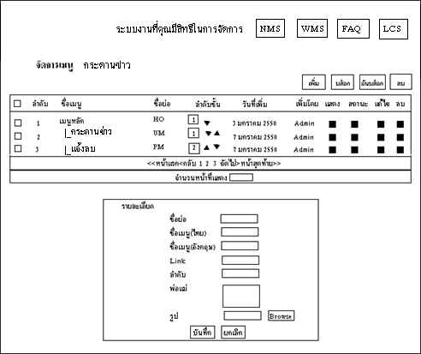

**รูปที่ 3-45**  ส่วนติดต่อกับผู้ใช้ของการแสดงการจัดการเมนูเมนูระบบภายนอก

20. ส่วนติดต่อกับผู้ใช้ของการแสดงการจัดการกลุ่มสิทธิระบบภายนอก ซึ่งจะแสดงรายละเอียดของส่วนที่ติดต่อกับผู้ใช้ ดังรูป 3-46

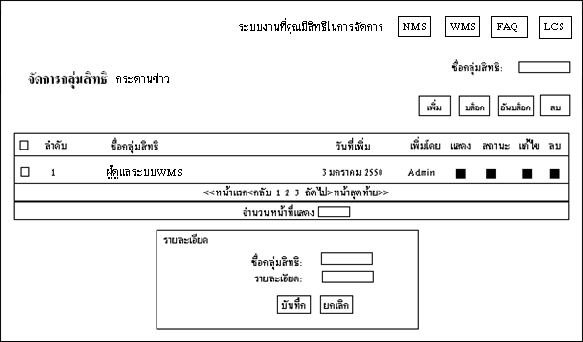

**รูปที่ 3-46**  ส่วนติดต่อกับผู้ใช้ของการแสดงการจัดการกลุ่มสิทธิระบบภายนอก

21. ส่วนติดต่อกับผู้ใช้ของการแสดงการจัดการสมาชิกภายในกลุ่มสิทธิ ซึ่งจะแสดงราย ละเอียดของส่วนที่ติดต่อกับผู้ใช้ ดังรูป 3-47

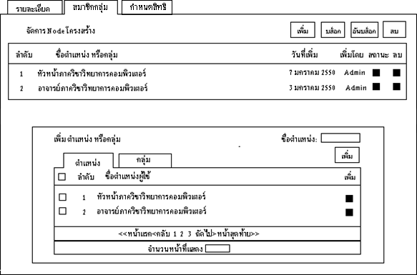

**รูปที่ 3-47**  ส่วนติดต่อกับผู้ใช้ของการแสดงการจัดการสมาชิกภายในกลุ่มสิทธิ

3.3.7.2 การออกแบบส่วนติดต่อกับผู้ใช้ในส่วนของการทำงานของผู้ใช้ทั่วไป

1. ส่วนติดต่อกับผู้ใช้ของระบบจัดการผู้ใช้ในส่วนของการทำงานของผู้ใช้ทั่วไป ซึ่งจะแสดงรายละเอียดของส่วนที่ติดต่อกับผู้ใช้ ดังรูปที่ 3-48

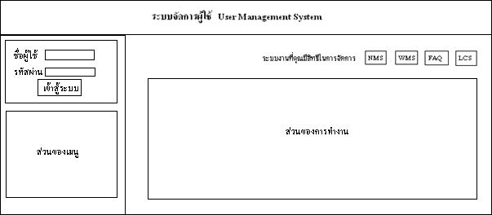

**รูปที่ 3-48**  ส่วนติดต่อกับผู้ใช้ของการแสดงการจัดการสมาชิกภายในกลุ่มสิทธิ